Курганская область
Куртамышский район
Куртамышская районная Дума

РЕШЕНИЕ
от 16 июля 2009 года № 62
г. Куртамыш

О гербе Куртамышского района Курганской области

В соответствии со статьей 9 Федерального закона от 6 октября 2003 года № 131-ФЗ «Об общих принципах организации местного самоуправления в Российской Федерации», Указом Президента РФ от 21 марта 1996 года № 403 «О Государственном геральдическом регистре Российской Федерации» и статьей 5 Устава Куртамышского района, учитывая заключение Геральдического совета при Президенте Российской Федерации от 16 июня 2009 года № А62-2-347, Куртамышская районная Дума РЕШИЛА:
1. Утвердить герб Куртамышского района в качестве официального символа Куртамышского района.
2. Утвердить прилагаемое Положение о гербе Куртамышского района.
3. Направить изображение герба и Положение о гербе в Геральдический совет при Президенте Российской Федерации для внесения в Государственный геральдический регистр Российской Федерации.
4. Опубликовать настоящее решение в информационном бюллетене «Куртамышский район: официально».
5. Настоящее решение вступает в силу со дня его официального опубликования.
6. Контроль за исполнением решения возложить на комиссию по правопорядку и местному самоуправлению районной Думы (Половников Н.Н.).

Глава Куртамышского района Н.П. Сытник

Герб Куртамышского района Курганской области
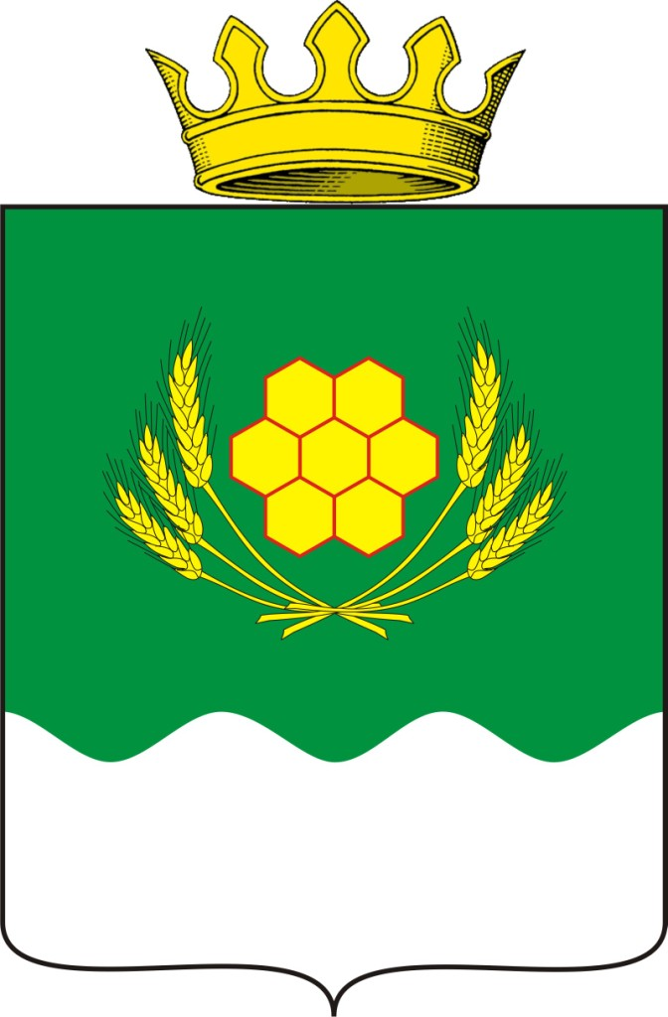
Положение
о гербе Куртамышского района Курганской области

Настоящее Положение устанавливает официальный символ Куртамышского района Курганской области - герб, его описание и порядок официального использования.
1. Общие положения
1.1 Герб Куртамышского района Курганской области (далее - герб) является официальным символом Куртамышского района Курганской области.
1.2 Положение о гербе и рисунок герба в многоцветном и черно-белом исполнении хранятся в администрации Куртамышского района и доступны для ознакомления всем заинтересованным лицам.
1.3. Герб подлежит внесению в Государственный геральдический регистр Российской Федерации.
2. Геральдическое описание и обоснование символики герба
2.1. Геральдическое описание герба.
В зеленом поле с волнистой серебряной оконечностью золотой цветок, сердцевина и каждые из лепестков которого – правильные шестиугольники, тонко окантованные червленью (красным), окруженный по сторонам и внизу венком из шести золотых хлебных колосьев, по три с каждой стороны от цветка, разложенных веерообразно. Щит увенчан муниципальной короной установленного образца.
2.2. Толкование символики герба.
Волнистое изображение оконечности щита – символ того, что название района позаимствовано от названия районного центра, а он, в свою очередь, назван в честь реки Куртамыш. Серебряная оконечность символизирует обилие в районе рек и озер. Цветок, олицетворяющий пчелиные соты, подчеркивает значение слова «Куртамыш» - в переводе с тюркского - «пчелиное место». Золотые пчелиные соты, окантованные червленью, символизируют трудолюбие жителей района, богатство, уважение, щедрость и плодородие Куртамышской земли. Золотые пшеничные колосья указывают на основу экономического развития района - сельское хозяйство.
3. Порядок воспроизведения герба
3.1. Воспроизведение герба, независимо от его размеров, техники исполнения и назначения, должно точно соответствовать геральдическому описанию, приведенному в пункте 2.1 статьи 2 настоящего Положения. Воспроизведение герба допускается в цветном, черно-белом и другом однотонном, а также в графическом и рельефном изображении. Все версии герба равноправны и имеют одинаковый статус.
3.2. Воспроизведение герба, независимо от назначения и случая использования, допускается с дополнительными элементами: с короной или без дополнительных элементов, в виде одного щита. Изображения герба как в виде одного щита, так и с дополнительными элементами, являются равнозначными, равноценными и равно приемлемыми во всех случаях официального использования.
3.3. Ответственность за искажение рисунка герба или изменение композиции, или цветов, выходящее за пределы геральдически допустимого, несет исполнитель допущенных искажений или изменений.
4. Порядок официального использования герба
4.1. Герб Куртамышского района помещается:
- на зданиях органов местного самоуправления Куртамышского района;
- на зданиях официальных представительств Куртамышского района за пределами Куртамышского района;
- в залах заседаний органов местного самоуправления Куртамышского района;
- в рабочих кабинетах выборных и назначаемых должностных лиц местного самоуправления Куртамышского района.
4.2. Герб помещается на бланках правовых актов:
- Куртамышской районной Думы;
- председателя Куртамышской районной Думы;
- главы Куртамышского района;
- администрации Куртамышского района.
4.3. Герб воспроизводится на удостоверениях депутатов Куртамышской районной Думы, лиц, осуществляющих службу на должностях в органах местного самоуправления Куртамышского района, муниципальных служащих
4.4. Герб помещается:
- на печатях органов местного самоуправления Куртамышского района;
- на официальных изданиях органов местного самоуправления Куртамышского района.
4.5. Герб может помещаться на:
- наградах и памятных знаках Куртамышской районной Думы и администрации Куртамышского района;
- должностных знаках главы Куртамышского района, председателя и депутатов Куртамышской районной Думы;
- указателях при въезде на территорию Куртамышского района;
- объектах движимого и недвижимого имущества, транспортных средствах, находящихся в муниципальной собственности;
- бланках и печатях органов, организаций, учреждений и предприятий, находящихся в муниципальной собственности, муниципальном управлении или муниципальном подчинении, а также органов, организаций, учреждений и предприятий, учредителем которых является муниципальное образование;
- в залах заседаний руководящих органов и рабочих кабинетах руководителей организаций, учреждений и предприятий, находящихся в муниципальной собственности, муниципальном управлении или муниципальном подчинении, а также органов, организаций, учреждений и предприятий, учредителем которых является муниципальное образование.
4.6. Допускается размещение герба на:
- печатных и иных изданиях информационного, официального, научного, научно-популярного, справочного, познавательного, краеведческого, географического, путеводительного и сувенирного характера;
- грамотах, приглашениях, визитных карточках председателя и депутатов Куртамышской районной Думы, главы Куртамышского района, должностных лиц администрации Куртамышского района.
Допускается использование герба в качестве геральдической основы для изготовления знаков, эмблем, иной символики при оформлении единовременных юбилейных, памятных и зрелищных мероприятий, проводимых в Куртамышском районе или непосредственно связанных с Куртамышским районом, по согласованию с главой Куртамышского района.
4.7. При одновременном размещении герба и Государственного герба Российской Федерации герб располагается справа от Государственного герба Российской Федерации (с точки зрения стоящего лицом к гербам).
При одновременном размещении Герба и герба Курганской области герб располагается справа от герба Курганской области, (с точки зрения стоящего лицом к гербам).
При одновременном размещении герба, Государственного герба Российской Федерации и герба Курганской области Государственный герб Российской Федерации располагается в центре, герб Курганской области -слева от центра, а герб - справа от центра (с точки зрения стоящего лицом к гербам).
При одновременном размещении герба с другими гербами размер герба не может превышать размеры Государственного герба Российской Федерации (или иного государственного герба), герба Курганской области (или герба иного субъекта Российской Федерации).
При одновременном размещении герба с другими гербами герб не может размещаться выше Государственного герба Российской Федерации (или иного государственного герба), герба Курганской области (или герба иного субъекта Российской Федерации).
При одновременном размещении герб с любым государственным гербом, гербом субъекта Российской Федерации или иностранного региона, гербом иного муниципального образования, в тех случаях, когда размещаемые рядом с гербом гербы не имеют дополнительных элементов, герб используется без дополнительных элементов.
4.8. Порядок изготовления, использования, хранения и уничтожения бланков, печатей и иных носителей изображения герба устанавливается главой Куртамышского района.
4.9. Иные случаи использования герба устанавливаются главой Куртамышского района.
5. Ответственность за нарушение настоящего Положения
5.1. Использование герба с нарушением настоящего Положения, а также надругательство над гербом влечет за собой ответственность в соответствии с законодательством Российской Федерации.
5.2. Использование герба в целях предвыборной агитации не допускается. Запрещается использование герба при посягательствах на права человека, его честь и достоинство, а также оскорбляющих национальные и религиозные чувства граждан. Запрещается использование герба в рекламно-коммерческих целях и в рекламных объявлениях.
6. Заключительные положения
6.1. Внесение изменений и дополнений в статью 2 настоящего Положения допустимо не иначе, как по результатам согласования с федеральной геральдической службой –Геральдическим советом при Президенте Российской Федерации.
6.2. Все права на герб принадлежат органам местного самоуправления Куртамышского района.
6.3. Контроль исполнения требований настоящего Положения возлагается на администрацию Куртамышского района.

